Les mots de la semaine : Du 14 au 18 janvier, 2019
Les pompiers

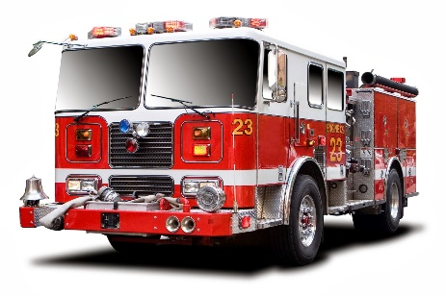
1. les pompiers
2. arroser
3. brûler
4. une flamme
5. une sirène
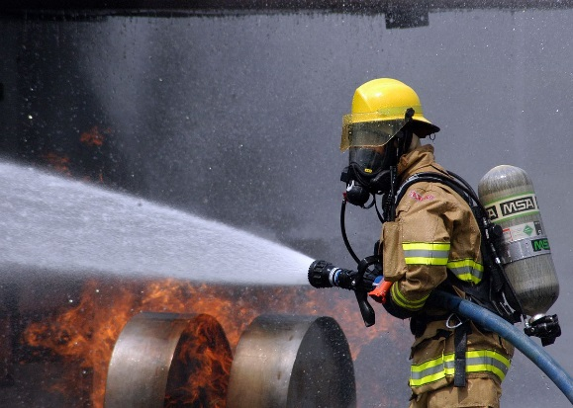
6. la caserne
7. le feu
8. brave
9. le camion
10. sauver

